# 常用命令操作手册

### 使用which查询 ls 命令文件所在路径：which -a ls



### 使用which查询多个命令文件所在路径：which ls cp rm

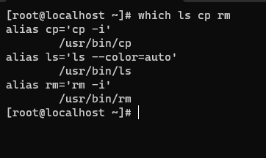

### 使用whereis查询命令文件的信息：whereis -l

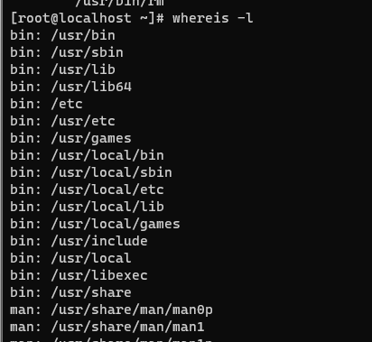

### 查找 passwd 相关的说明文件：whereis -m passwd



### 查找 passwd 二进制执行文件所在目录：whereis -b passwd

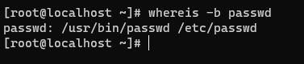

1. **使用locate查询profile文件： locate profile**

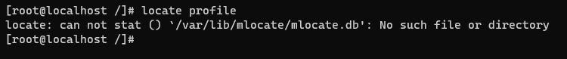

1. **查找上述命令的查找结果的个数: locate -c profile**

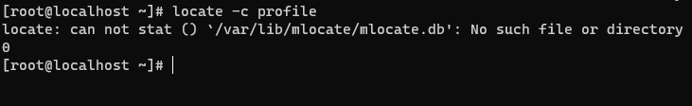

1. **查询3条复合条件的记录: locate -l 3 profile**

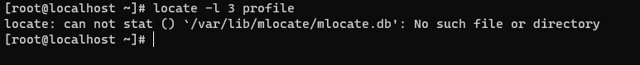

1. **列数数据库文件名、目录数、文件数等信息: locate -S**



1. **在etc路径下查询文件名中包含 profile字符文件:**

**find /etc -name "*profile"**

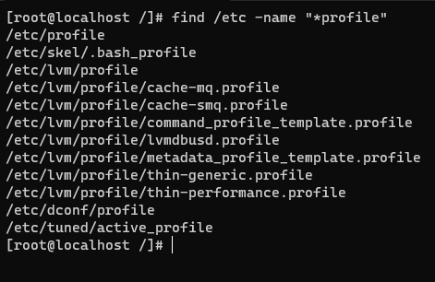

1. **查找/home目录下为空的文件**

**find /home -empty**

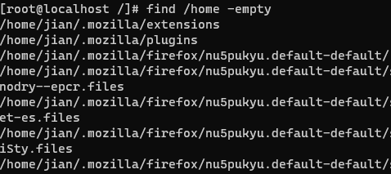

1. **查找指定目录下属主用户为 root 的文件：**

**find /home -user root**

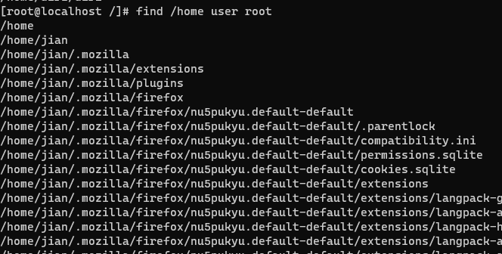

1. **查找内容大小为0的文件：find /home -size 0**

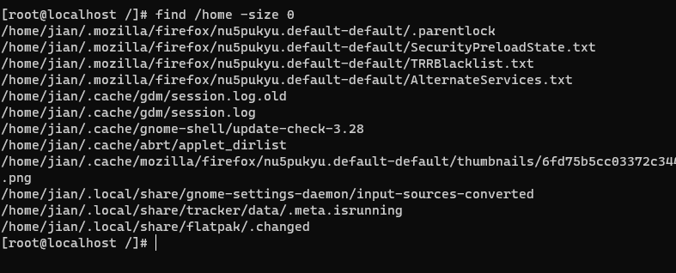

1. **查找类型是 链接 的文件：find / -type l**

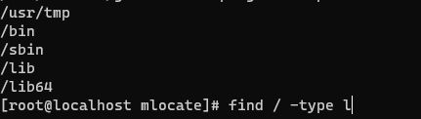

1. **查找10天之前（-10 10天以内的）被修改过的文件：find /home -mtime +10 #**

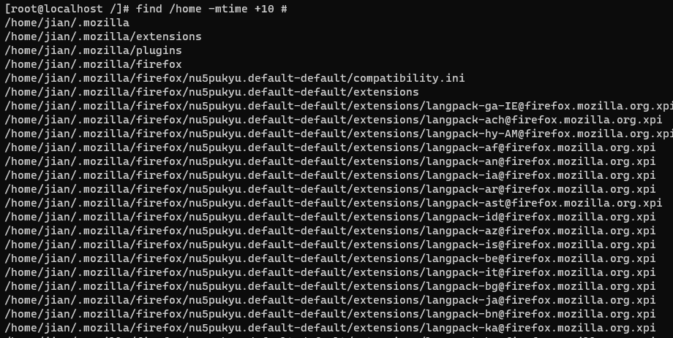

1. **搜索/etc/profile文件中包含 PATH 字符的行信息**

**grep PATH /etc/profile**

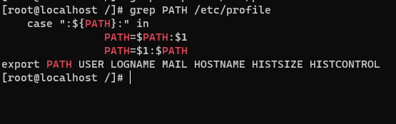

1. **忽略大小写的搜索profile文件中包含 path 字符**

**grep -i pasth /etc/profile**

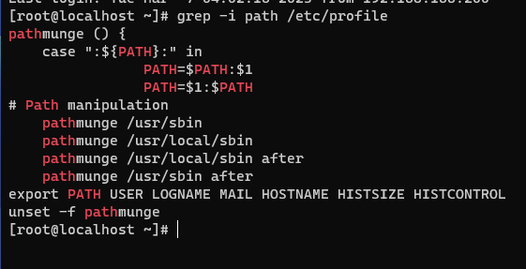

1. **忽略大小写且显示行号的搜索**

**grep -ni pasth /etc/profile**

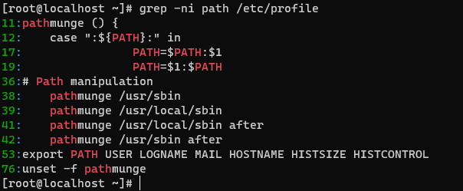

1. **匹配完整单词的搜索**

**grep -niw pasth /etc/profile**

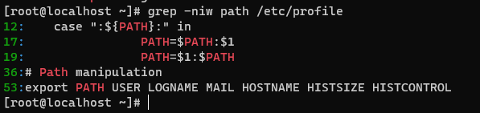

1. **查询 tar 命令信息并进行搜索其行信息中包含 linux 的信息：**

**tar --help | grep -ni linux**

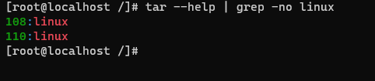

1. **在opt目录下建立一个空文件夹**

**mkdir /opt/newdir**



1. **进入刚才建立的文件夹，并建立一个空文件**

**cd /opt/newdir/**

**touch newfile1.txt**

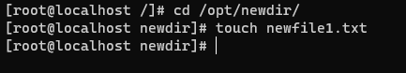

1. **查看/home目录下的列表信息，并重定向到这个新文件**

**ll /home/ > newfile1.txt**



1. **再建立一个新文件，查看newfile1.txt 文件中信息并填入这个新文件**

**touch newfile2.txt**

**cat newfile1 > newfile2.txt**

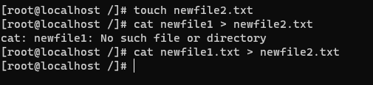

1. **查看/home中信息并追加到新文件newfile2.txt并查看**

**ls /home >> newfile2.txt**

**cat newfile2.txt**

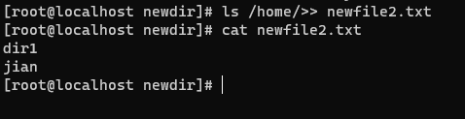

1. **对刚才的两个文件进行zip压缩到一个文件后查看**

**zip newfile.zip newfile1.txt newfile2.txt**

**Ls -l**

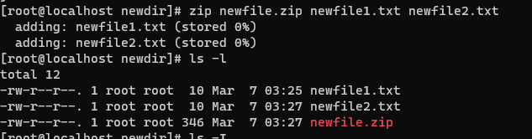

1. **建立一个新文件夹并将压缩文件移动到此文件夹**

**mkdir dir2**

**mv newfile.zip dir2**

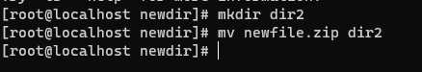

1. **进入dir2中，将newfile.zip文件进行解压缩**

**cd dir2**

**unzip newfile.zip**

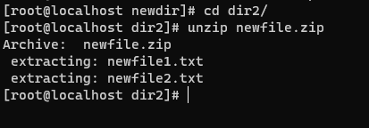

1. **对刚才两个文件进行 gzip 压缩并查看**

**cd ..**

**gzip newfile1.txt newfile2.txt**

**ls -l**

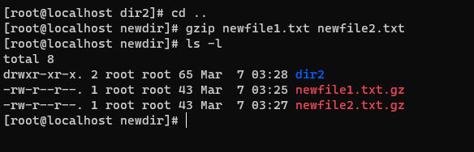

1. **对gzip压缩的文件进行解压缩再查看**

**gzip -d newfile1.txt.gz newfile2.txt.gz**

**ls -l**

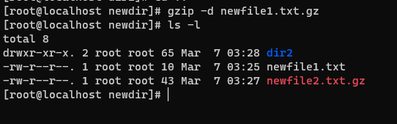

1. **跳转到 /opt 对刚才的文件夹进行打包归档为 tar 文件**

**cd /opt**

**tar -cvzf tar1.tar.gz newdir**

**ls -l**

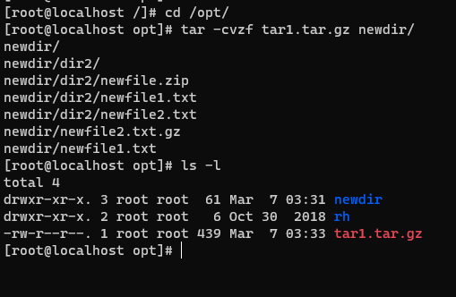

1. **将tar文件拷贝到 /opt/newdir/dir2 中并进行解压**

**cp /opt/tar1.tar.gz /opt/newdir/dir2**

**cd /opt/newdir/dir2**

**tar -xvzf tar1.tar.gz**

